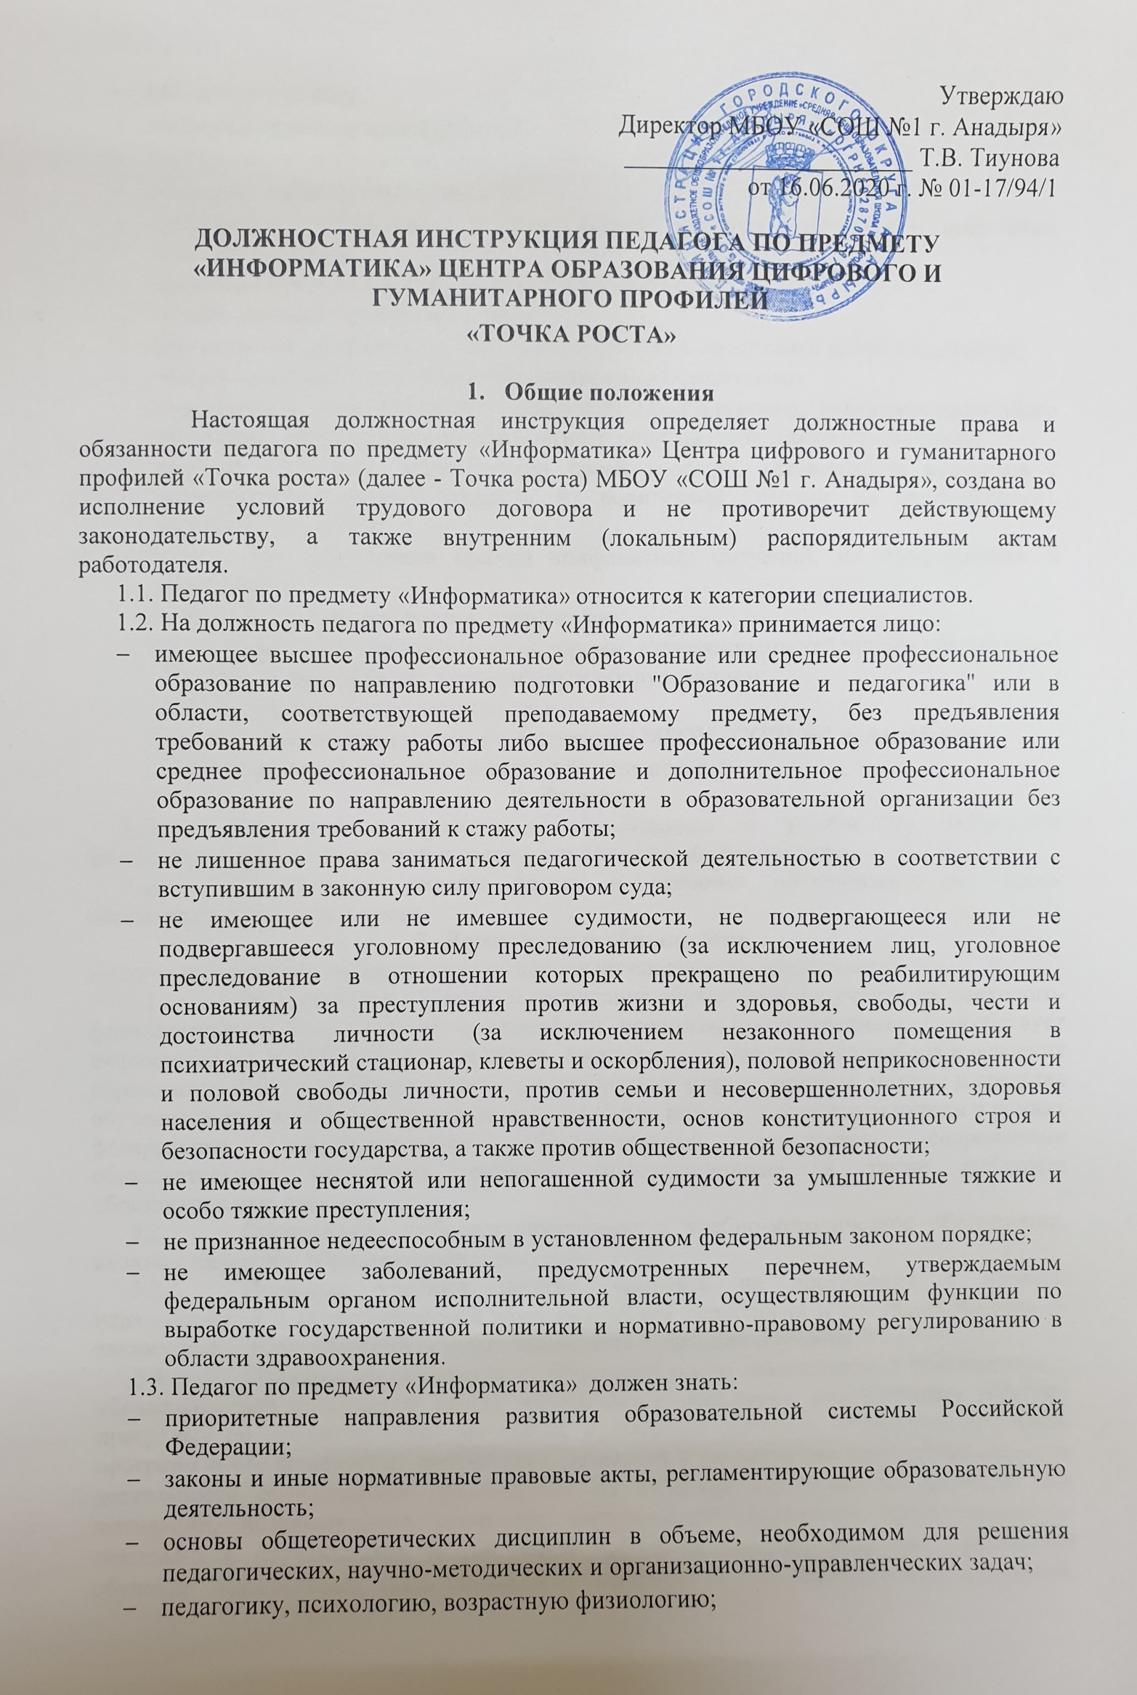
- школьную гигиену;
- методику преподавания предмета;
- программы и учебники по преподаваемому предмету;
- методику воспитательной работы;
- требования к оснащению и оборудованию учебных кабинетов и подсобных помещений к ним;
- средства обучения и их дидактические возможности;
- основы научной организации труда;
- нормативные документы по вопросам обучения и воспитания детей и молодежи;
- теорию и методы управления образовательными системами;
- современные педагогические технологии продуктивного, дифференцированного обучения, реализации компетентностного подхода, развивающего обучения;
- методы убеждения, аргументации своей позиции, установления контактов с обучающимися разного возраста, их родителями (лицами, их заменяющими), коллегами по работе;
- технологии диагностики причин конфликтных ситуаций, их профилактики и разрешения;
- основы экологии, экономики, социологии;
- основы работы с текстовыми редакторами, электронными таблицами, электронной почтой и браузерами, мультимедийным оборудованием;
- основы трудового законодательства;
- Правила внутреннего трудового распорядка МБОУ «СОШ №1 г. Анадыря»;
- правила по охране труда и пожарной безопасности.
- Функции
  - Обучение и воспитание обучающихся с учетом их психолого-физиологических особенностей и специфики преподаваемого предмета.
  - Обеспечение охраны жизни и здоровья обучающихся во время образовательной деятельности.
- Должностные обязанности

Педагог по предмету «Информатика» исполняет следующие обязанности:
  - Осуществляет обучение и воспитание обучающихся с учетом их психолого-физиологических особенностей и специфики преподаваемого предмета, способствует формированию общей культуры личности, социализации, осознанного выбора и освоения образовательных программ, используя разнообразные формы, приемы, методы и средства обучения, в том числе по индивидуальным учебным планам, ускоренным курсам в рамках федеральных государственных образовательных стандартов, современные образовательные технологии, включая информационные, а также цифровые образовательные ресурсы.
  - Обоснованно выбирает программы и учебно-методическое обеспечение, включая цифровые образовательные ресурсы.
  - Проводит учебные занятия, опираясь на достижения в области педагогической и психологической наук, возрастной психологии и школьной гигиены, а также современных информационных технологий и методик обучения.
  - Планирует и осуществляет образовательную деятельность в соответствии с образовательной программой МБОУ «СОШ №1 г. Анадыря», разрабатывает рабочую программу по предмету, курсу на основе примерных основных общеобразовательных программ и обеспечивает ее выполнение, организуя и поддерживая разнообразные виды деятельности обучающихся, ориентируясь на личность обучающегося, развитие его мотивации, познавательных интересов, способностей, организует самостоятельную деятельность обучающихся, в том числе исследовательскую, реализует проблемное обучение, осуществляет связь обучения по предмету (курсу, программе) с практикой, обсуждает с обучающимися актуальные события современности.
  - Обеспечивает достижение и подтверждение обучающимися уровней образования (образовательных цензов).
  - Оценивает эффективность и результаты обучения обучающихся по предмету (курсу, программе), учитывая освоение знаний, овладение умениями, развитие опыта творческой деятельности, познавательного интереса обучающихся, используя компьютерные технологии, в т.ч. текстовые редакторы и электронные таблицы в своей деятельности.
  - Соблюдает права и свободы обучающихся, поддерживает учебную дисциплину, режим посещения занятий, уважая человеческое достоинство, честь и репутацию обучающихся.
  - Осуществляет контрольно-оценочную деятельность в образовательном процессе с использованием современных способов оценивания в условиях информационно-коммуникационных технологий (ведение электронных форм документации, в том числе электронного журнала и дневников обучающихся).
  - Вносит предложения по совершенствованию образовательной деятельности в МБОУ «СОШ №1 г. Анадыря».
3.10. Участвует в деятельности педагогического и иных советов МБОУ «СОШ №1 г. Анадыря», а также в деятельности методических объединений и других формах методической работы.
3.11. Обеспечивает охрану жизни и здоровья обучающихся во время образовательной деятельности.
3.12. Осуществляет связь с родителями (законными представителями).
3.13. Выполняет правила по охране труда и пожарной безопасности.
- Права

Педагог по предмету «Информатика» имеет право:
  - Участвовать в обсуждении проектов решений руководства МБОУ «СОШ №1 г. Анадыря».
  - По согласованию с непосредственным руководителем привлекать к решению поставленных перед ним задач других работников.
  - Запрашивать и получать от работников других структурных подразделений необходимую информацию, документы.
  - Участвовать в обсуждении вопросов, касающихся исполняемых должностных обязанностей.
  - Требовать от руководства оказания содействия в исполнении должностных обязанностей.
- Заключительные положения
  - Настоящая должностная инструкция разработана на основе Профессионального стандарта, утвержденного Приказом Министерства труда и социальной защиты Российской Федерации от 08.09.2015 N 613н.
  - Данная должностная инструкция определяет основные трудовые функции работника, которые могут быть дополнены, расширены или конкретизированы дополнительными соглашениями между сторонами.
  - Должностная инструкция не должна противоречить трудовому соглашению заключенного между работником и работодателем. В случае противоречия, приоритет имеет трудовое соглашение.
  - Должностная инструкция изготавливается в двух идентичных экземплярах и утверждается руководителем организации.
  - Каждый экземпляр данного документа подписывается всеми заинтересованными лицами и подлежит доведению до работника под роспись.
  - Один из полностью заполненных экземпляров подлежит обязательной передаче работнику для использования в трудовой деятельности.
  - Ознакомление работника с настоящей должностной инструкцией осуществляется при приеме на работу (до подписания трудового договора).
  - Факт ознакомления работника с настоящей должностной инструкцией подтверждается подписью в экземпляре должностной инструкции, хранящемся у работодателя.

